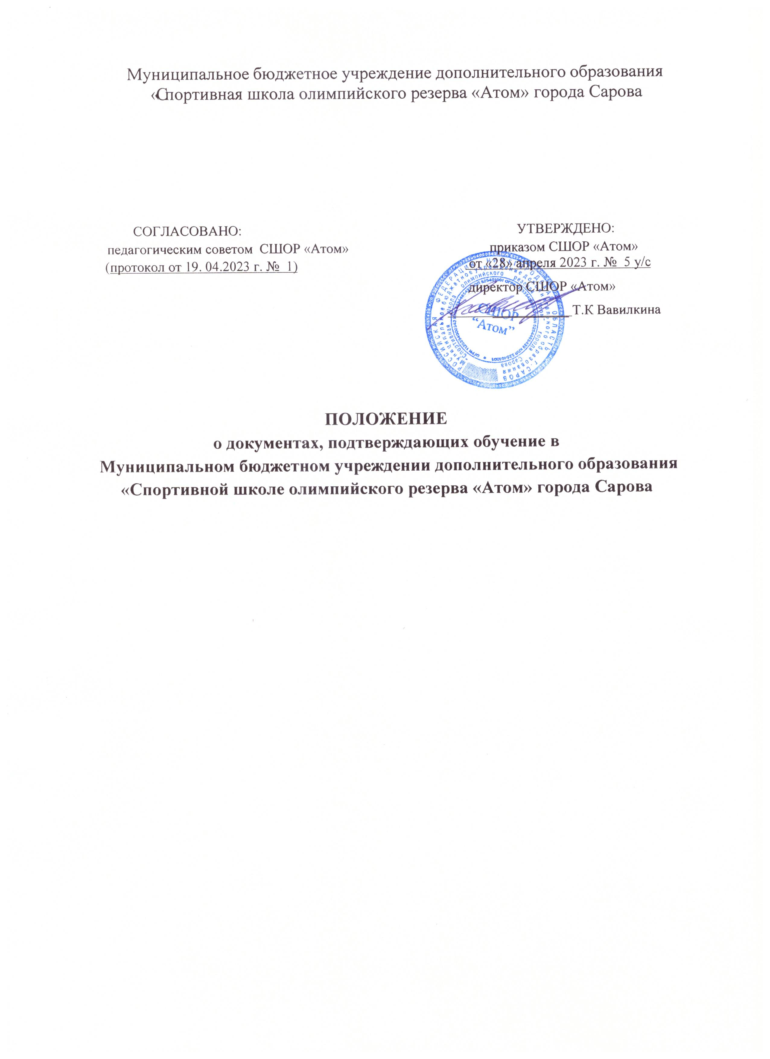

- Общие положения.
1.1. Настоящее положение о документах, подтверждающих обучение в Муниципальном бюджетном учреждении дополнительного образования «Спортивной школе олимпийского резерва «Атом» города Сарова (далее – Положение, СШОР «Атом»), разработано в соответствии с частью 3, частью 12 статьи 60 Федерального закона от 29 декабря 2012 года № 273-ФЗ «Об образовании в Российской Федерации», Уставом СШОР «Атом».
1.2. Положение определяет назначение, форму, порядок заполнения и выдачи документов, подтверждающих обучение в СШОР «Атом» обучающимся по дополнительным образовательным программам спортивной подготовки (далее – заявители).
1.3. Документами, подтверждающими обучение в СШОР «Атом» являются:
- справка об обучении (о периоде обучения) в СШОР «Атом».

- Порядок выдачи справки об обучении (о периоде обучения),
в СШОР «Атом».

2.1. Справка об обучении (о периоде обучения) в СШОР «Атом» выдается заявителю по его требованию.
2.2. Справка об обучении (о периоде обучения) в СШОР «Атом» выдаются лично заявителю в возрасте старше 14 лет или законным представителям заявителя в возрасте до 14 лет.
2.3. Дубликат справки об обучении (о периоде обучения) в СШОР «Атом» взамен утраченных, выдаются по личному заявлению заявителя.

- Заполнение справок.

3.1. Заполнение справки производится ручным или машинным способом.
3.2. При заполнении бланка справки указываются:
- фамилия, имя, отчество заявителя полностью в дательном падеже;
- дата рождения;
- дата поступления и дата завершения обучения в СШОР «Атом»;
- наименование программы;
- избранный вид спорта;
- спортивный разряд, номер приказа и дата присвоения разряда (при наличии).
3.3. Справка об обучении (о периоде обучения) подписывается директором, заверяется печатью СШОР «Атом».

______________________________

Приложение



Муниципальное бюджетное учреждение дополнительного образования
«Спортивная школа олимпийского резерва «Атом» города Сарова

С П Р А В К А
об обучении (о периоде обучения)

Выдана _________________________________________________, _____________
(фамилия, имя, отчество) (дата рождения)

том, что он(а) действительно обучался(лась) в Муниципальном бюджетном учреждении дополнительного образования «Спортивной школе олимпийского резерва «Атом» города Сарова
с _____________________ 20_____г. по _____________________20____г.
по программе _______________________________________________________

____________________________________________________________________
Имеет _____________________________________________ спортивный разряд
___________________________________________________________________
(название организации, присвоившей разряд, номер, дата приказа)

Справка выдана для предъявления по месту требования.

Директор СШОР «Атом»_________________ Т.К. Вавилкина

М.П.
Дата выдачи ____________________

